F and Feelings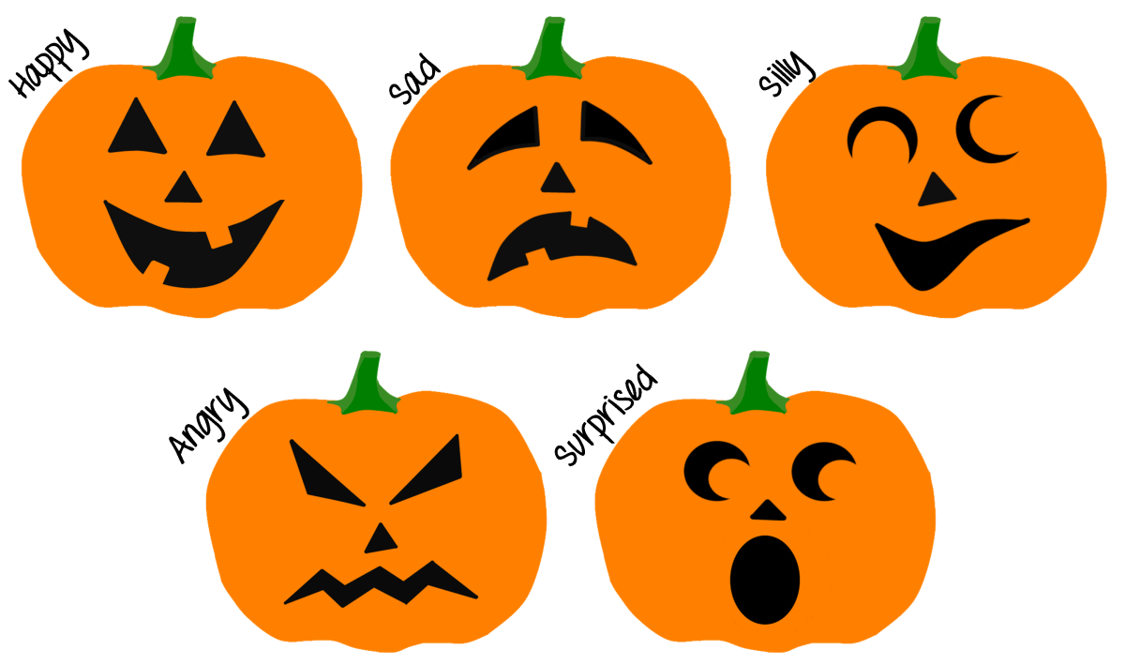
- Δείτε το βίντεο με το γράμμα F,f εδώ.
- Γράψτε το γράμμα είτε εκτυπώνοντάς το, είτε στον υπολογιστή ή στο τετράδιό σας αφού ανοίξετε το αρχείο που θα βρείτε μέσα στην ενότητα κάτω ή από τα έγγραφα.
- Δείτε το βίντεο για τα συναισθήματα εδώ.
- Διαλέξτε ένα ή δύο συναισθήματα, ζωγραφίστε τα προσωπάκια στο tux paint ή στη Ζωγραφική των Windows και γράψτε το συναίσθημα που δείχνουν. Αποθηκεύστε τη ζωγραφιά σας ως εικόνα.
- Έπειτα βάλτε τη στον πίνακα που θα βρείτε http://linoit.com/users/euthalia/canvases/feelings ώστε να μπορούν να τη δουν και οι συμμαθητές σας.
- Στη σελίδα που θα ανοίξει,πατήστε πάνω στο εικονίδιο της εικόνας πάνω δεξιά και στην επιλογή αρχείου επιλέξτε την αποθηκευμένη σας εικόνα.
- Τέλος, πατήστε post, για να δημοσιευτεί.
- Περιμένω τις ζωγραφιές σας.

